FORMULIR BAGAN ALUR CARA KERJA
PRAKTIKUM FISIKA KESEHATAN
PRODI PROFESI BIDAN FAKULTAS ILMU KESEHATAN
UNIVERSITAS ‘AISYIYAH YOGYAKARTA
 | NAMA | Hanna Sakti Setyaningsih
 | NIM | 2010101023
 | KELAS/KELOMPOK | A2
 | JUDUL PRAKTIKUM | PENGUKURAN PENCAHAYAAN
Tujuan | - Mahasiswadapatmengoperasionalkanalatpengukurpencahayaan  - Mahasiswadapatmelakukanpengukuranpencahayaansuaturuang  - Mahasiswadapatmenghitungtingkatpencahayaan
Alat&bahan | Lux meter
Langkah – langkah | - Pencahayaanlokal  - Tentukan titik pengambilan sample, jarak dari dinding pemantul minimal 1 meter  - Letakkan/pegang alat dengan ketinggian 1 – 1,2 meter  - Arahkan receptor pada sumbercahaya  - HidupkandenganmenggesertombolOn/Of  - Atur range sesuaidengankuatcahaya  - Catatangka yang muncul pada display  - Ulangi 3 kali pada setiaptitik.  - Pencahayaanumum  - Bagi ruang kerja menjadi beberapa titik pengukuran dengan jarak antara titik sekitar 1 (satu) meter.  - Lakukan pengukuran dengan tinggi lux meter kurang lebih 85 cm di atas lantai, dan posisi photo cell horizontal dengan lantai.  - Catat hasil penguran  - Menghitungpantulanreflektan  - Menempelkan reseptor Lux meter pada dinding menghadap sumber cahaya (titik A).  - Menghidupkan lux meter dengan menekan tombol On/Off.  - Mencatat hasil yang muncul pada display (A).  - Mengukur kembali darititik A sejauh 1 meter, matikan Lux meter.  - Menghadapkan reseptor pada dinding pemantul (titik A), hitung kembali cahaya pantulan (B).  - Menghidupkan tombol On/Off Lux meter.  - Mencatat hasilnya pada display sebagai hasil dari Titik B.  - Reflektan= B x 100%
Hasil pengamatan | 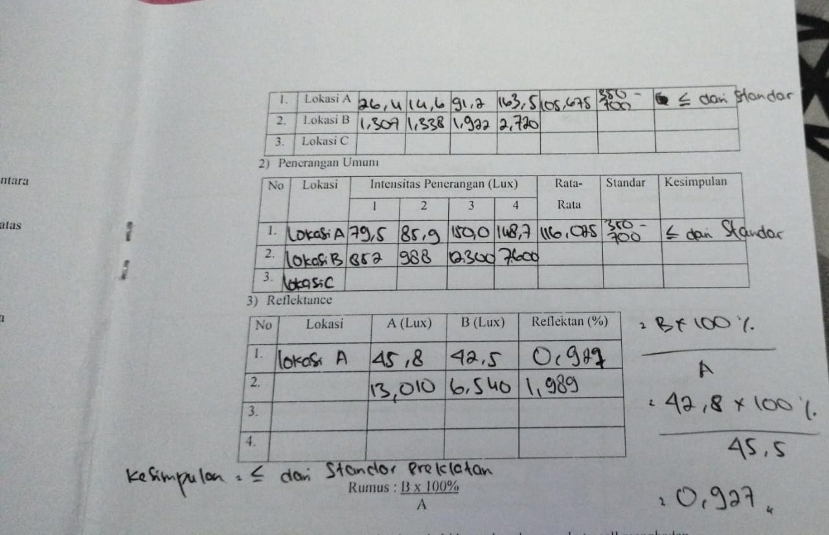
Kesimpulan
Yogyakarta,..........................2021
Menyetujui
DosenPengampuPraktikum

(.....................................................)

